1956，4368，6494，这组数字让人心痛！

原创 有里儿有面 [有理儿有面](javascript:void(0);)

**有理儿有面**

微信号 youli-youmian

功能介绍 你说是不是

2020-01-02[原文](https://mp.weixin.qq.com/s?__biz=Mzg3MjEyMTYyNg==&mid=2247486722&idx=1&sn=d4c1583a5e5f84a0b102a2c634a9895f&chksm=cef55977f982d061bfbff7a3235b51a34e44bb93b8f649e82f4ef6e1f4ca368fdc843cb3e5db&scene=27#wechat_redirect&cpage=84)

收录于话题

新年伊始，勇武暴徒不遗余力的出工，且愈发肆无忌惮。

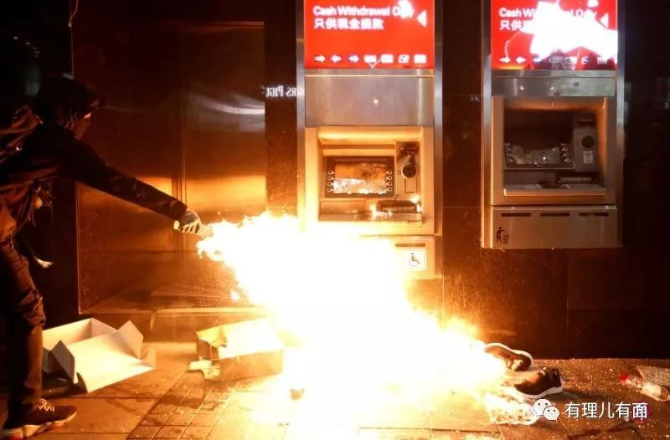

勇武暴徒破坏汇丰银行

昨日民阵大游行期间，勇武暴徒多次堵路，向维护秩序的港警投掷砖头、汽油弹且四处纵火，香港人寿大厦、多家汇丰银行遭破坏，中环汇丰银行总行外铜狮子像亦被纵火焚烧，香港警方称昨日共截查464人，拘捕287人。从照片中我们可以看到，大部分都是年轻人。

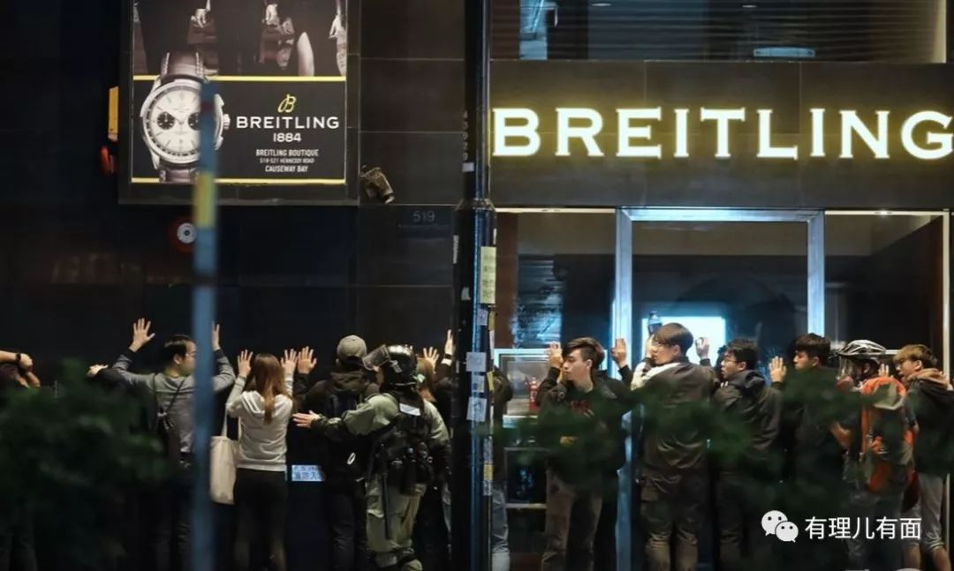

从“和理非”到当街肆意破坏公共设施、“私了”无辜路人，香港年轻人在急速“黑化”。

据香港警方公布数据，截至12月27日，“修例风波”期间**共有6494人**被捕，其中**25岁以下4368人**，占总数67.2%，**19岁以下1956人**，暴力年轻化趋势愈发明显，对此不少家长表示担忧。

到底是什么原因让越来越多的香港年轻人走向街头暴力？今天有理哥就给大家盘一盘其中的道道。

**反对派惯用新兴网络媒体**

**蛊惑年轻人实施暴力行为**

自“非法占中运动”开始，FACEBOOK、INSTAGRAM等社交平台就成为香港年轻人获取信息的主要渠道，在这次“修例风波”中，诸如 “电报”、“连登”等网络社交平台更是黑小将们的主要通讯手段。

近年来，反对派、乱港分子抓住年轻人爱用新兴网络媒体的特点，在网络上将违法犯罪行为粉饰成“违低等文明之法、达高等文明之义”的正当之举，蛊惑年轻人上街实施暴力。

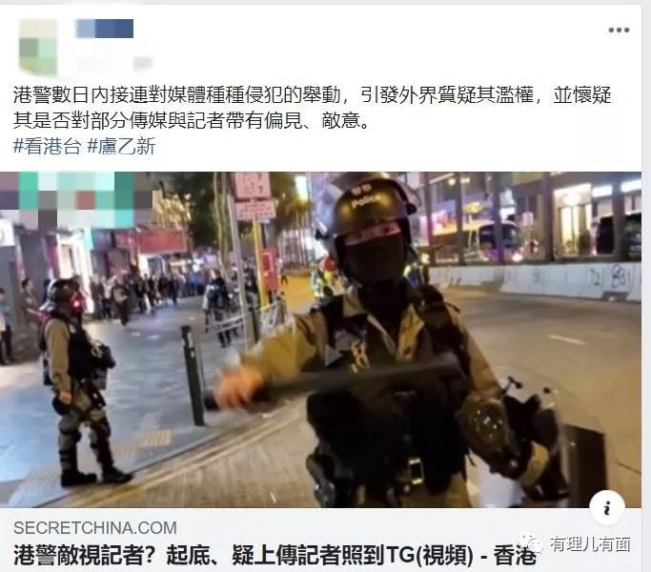

新兴网络媒体上

抹黑港警、特区政府等消息随处可见

特区政府、建制派虽意识到问题所在，但由于自身跟进较慢，加之美西方势力在幕后指使，难以在网络新兴媒体上取得优势。年轻人阅历浅，辨别是非能力不足，在网络上长期受反对派、西方势力的影响，逐渐滋生出对政府的不满、对警队的仇恨，潜移默化间认同了暴力行为。

在舆论造势方面，反对派亦是诡计频出，他们会有针对性的挑选社会热点事件进行长期酝酿发酵，如在“8.31太子站”事件中，先是无中生有的发起所谓的宣传纪念活动，后通过报纸、媒体大肆长期鼓噪、制造影响，误导民众。

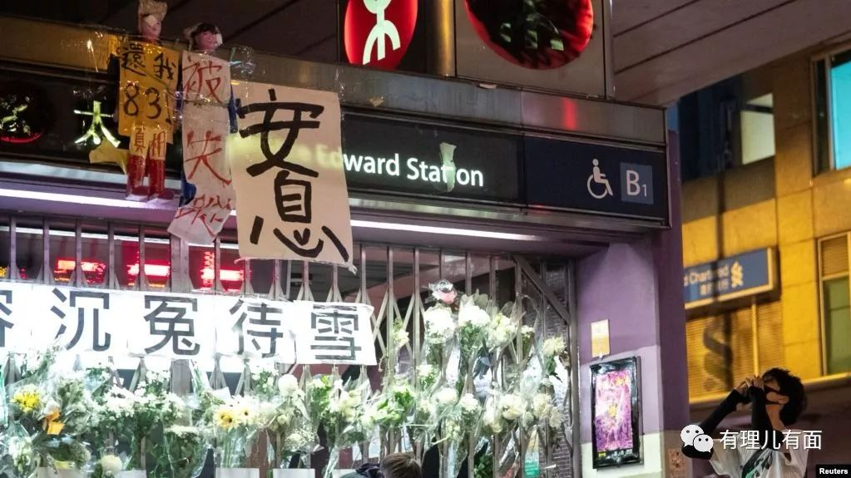

纪念“太子站事件”活动

**香港年轻人缺乏对内地认同感**

**谣言+“黄师”带歪青年认知**

香港的朋友曾告诉有理哥，港人中，不了解内地情况的占大多数。据香港媒体报道，当前700多万港人，持回乡证的只有200多万。这些人中大部分回乡，也只是到深圳等近港地区吃饭、游玩，然后就迅速返回香港，对内地的情况仅仅停留在道听途说上。

正所谓“耳听为虚、眼见为实”，没有亲眼见过、亲身体会，香港年轻人不会了解内地这些年来的巨大变化，也感受不到内地对他们的热情和包容。

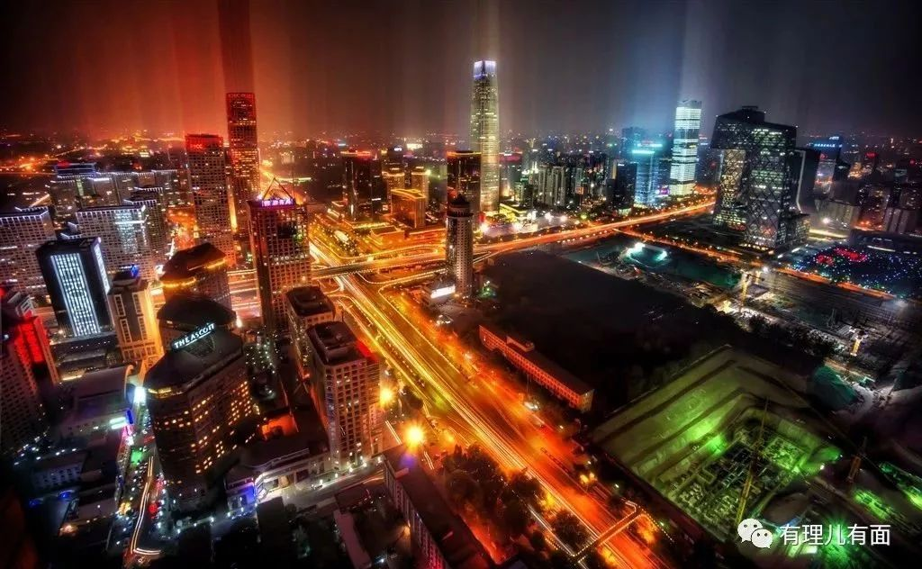

北京夜景

在香港，因为反对派、西方势力的长期故意抹黑，很多年轻人在网络媒体报道中会经常看到所谓的内地“负面新闻”，形成了思维偏见，认为到了内地酒店就会被“割肾”，国产奶粉都是“毒奶粉”、内地警察可以无条件逮捕任何人等等。

而且之前有理哥介绍过，香港教育问题中的中文母语和国民教育的缺失、教材严重黑化、通识教育被“黄师”带歪等诸多原因，也让香港年轻人对国民身份的认同趋向模糊，国家、民族意识逐渐淡薄，严重影响了对祖国的价值认同。

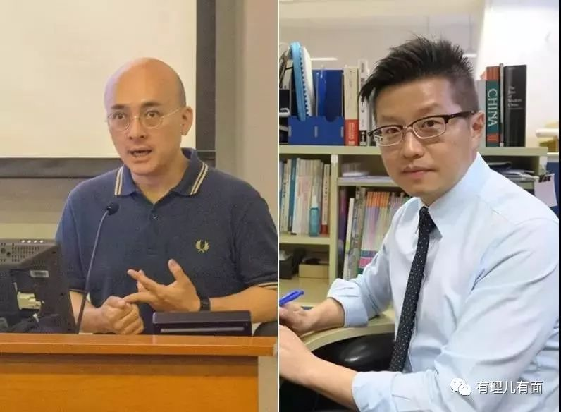

“乱港黄师”赖得钟、戴健晖

**香港青年参政意愿愈发强烈**

**乱港势力以此裹挟青年思想**

回归前，香港人以“政治冷感”闻名世界，对政治的参与度并不高。回归后，由于教育制度和经济增长放缓等原因，导致新一代年轻人更多关注香港的“政治”。

据统计，1970至1985年出生的香港人，在大学里主要讨论的是就业与前途，如“找了什么样的工作”“打算未来如何发展”，而85后港人一代，在大学时期更多讨论的是政治，话题多变成了“投票给了谁”“对某些政治事件的看法”等。

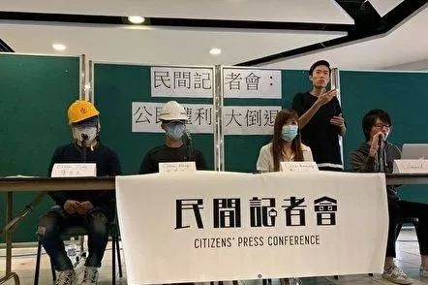

“修例风波”期间

香港学生召开“民间记者会”表达政见

如今，乱港势力正是利用香港年轻人参政意愿强烈的特点，打着“民主、人权、自由”的旗号，鼓动他们上街开展暴力活动。许多年轻人对暴力行为产生的法律后果非常清楚，但由于被政治冲昏了头脑，偏颇的认为，若是一般盗抢、斗殴他们不会去做，但由政见的不合引发“动手”违法，这是“政治意识”问题，不是“法律意识”问题，可以接受。

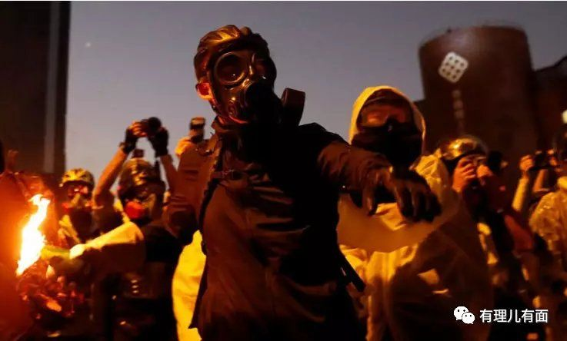

香港街头，实施暴力的年轻人

还没毕业的学生、初入职场的新人，年轻气盛，阅历尚浅，正是思想易受外界影响最明显的阶段，以美国为首的西方势力正是抓住此点，长期向香港青年灌输所谓的“人权、平等理念”，将他们变成自己的政治炮灰。

**反动派制造“泡沫”参政平台**

**香港年轻人受蛊盲目跟从**

“非法占中运动”结束后，香港集思会曾于2015年调查并发表《香港青年人的处境和诉求研究》一文，通过调查问卷、聚焦小组、深入访谈的方式访问了1600余名15至39岁不同行业的年轻人，其中就“如何参与解决社会问题”，20-24岁的年轻人更倾向于参选、参政和“抗争”，在接受调查的所有年龄段中占比最高。

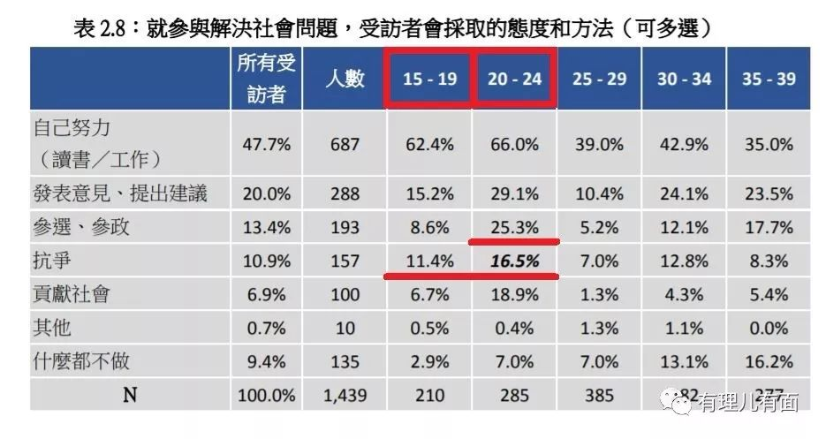

众所周知，一名合格的政治人物，不仅需要敏锐的政治眼光，还需要较高的知名度和较丰富的社会阅历，没有十几年“修行”，在政坛很难有所作为。

反对派抓住香港青年参政心切的心理，大肆发展、拉拢新兴政党，不看年龄、人品，不看是否遵纪守法，只要能在政治战场前线厮杀，能鼓动更多人反对特区政府、“一国两制”，就承认其“新兴政治青年领袖”的地位，这种政治拉拢手段，吸引了许多急于“博出位”的香港年轻人。

如2016立法会选举中，反对派推出从未参与过地区工作的罗冠聪等多名20几岁的年轻人并当选成功。

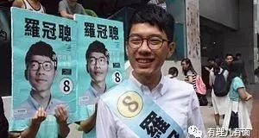

罗冠聪，前香港立法会议员

毕竟出来混，谁不想出人头地、人前风光？反对派通过拥立几名“青年标杆”站到台前，刻意制造一种年轻人能够“一步登天”的政治假象，以此吸引更多的年轻人参与其中，为其卖力。

然而高楼再光鲜，地基若是不稳，早晚都会崩塌。据港媒称，自“修例风波”至今，已有至少17名反对派候任区议员，因参与非法聚集或涉及街头暴力等不同罪名被拘捕。

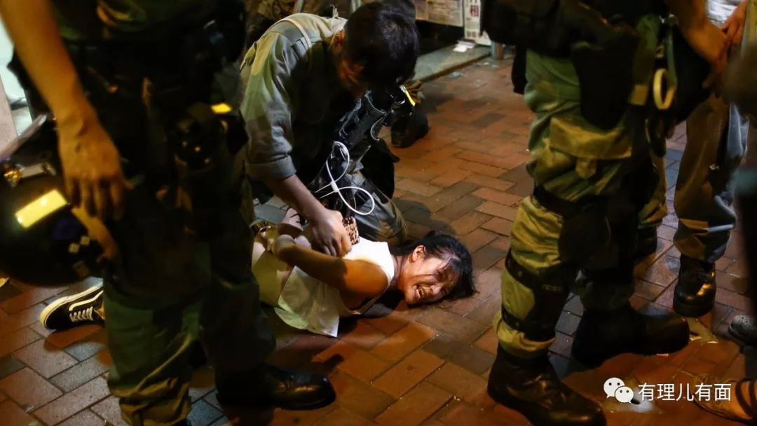

仇栩欣因袭警被捕

如23岁的政治“素人”仇栩欣（东区区议会城市花园选区议员），因在“8.11”港岛东集会中袭警被拘捕，27岁的沙田区议会博康选区议员赵柱帮，因涉嫌非法集结于11月13日被捕。若这些人被起诉并被判监禁3个月或以上，将会失去区议员资格。

**钱权攻势令香港年轻人无从招架**

**勇武组织威胁相逼  “浪子”难回头**

在之前的文章中，有理哥曾给大家详细讲过美国是如何通过非政府组织给乱港分子输送资金，如何派人指挥勇武组织“街头抗争”，如今港警灭了星火，抖出幕后黑金的“利益链”，更加坐实了反对派如何用金钱鼓动年轻人参与暴乱活动的事实。

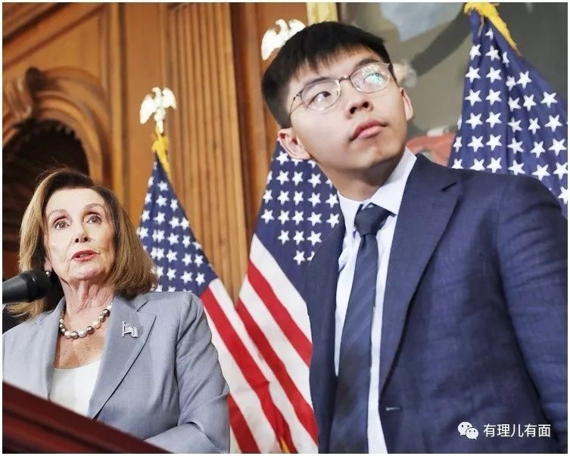

俗话说，学好不易，学坏不难！眼看老实孩子在校读书却苦无出路，当街施暴的除了有钱拿，还能踏上从政之路，又或轻松留学国外，如此大的反差，也让越来越多香港年轻人甘愿迷失在金钱、暴力、权利沼泽中。

然而上贼船容易，下贼船难，据可靠消息称，年轻人一旦加入勇武组织，如果有2次缺席组织活动，其本人、家庭将会受到勇武组织的威胁，这使得打着捞“快钱”念头的年轻人感到进退两难，参加暴力活动有可能被警察抓，不参加又会受到组织胁迫，最后只能被迫继续留在组织里效力，很难全身而退。

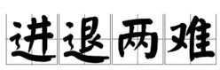

还有一个例子，折射出这群年轻人的困境。据统计6月至11月，香港青年协会共收到743件与反修例事件相关的电话求助，其中4成求助者25岁以下。每次有街头流血、警方大规模拘捕暴徒事件发生，电话求助者就明显增加，这里面到底有没有、有多少暴力青年“感到后悔”我们不得而知，只是人生一世，那些做过的事、犯过的错，终归都要自己买单。

即便香港时局如此混乱，我们也要看见，相当一部分香港年轻人仍保持清醒头脑。距离HKDSE（香港高考）还有3个月时间，在这本应全力冲刺的紧张时刻，12月29日有人在“连登”论坛发帖，号召广大香港中学生罢考，此帖迅速遭到香港中学生抵制，评论区大多是“弱智”“事不关己就害人”“你自己放弃就好了，别拦着别人读大学”等反对声音，由此可见，相当一部分年轻人还是“心里有数”的。



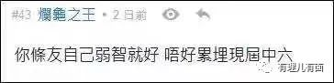

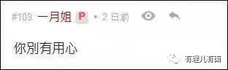

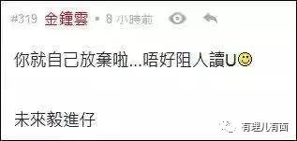

香港的年轻人急需正能量的引导和正确的人生规划，这些都需要特区政府和社会各界的共同努力，如若让他们继续迷失在“街头抗争”中，香港的未来将是一片黑暗。

有里儿有面

**微信扫一扫赞赏作者** **赞赏**

已喜欢，对作者说句悄悄话

取消

**发送给作者**

**发送**

最多40字，当前共字

 人赞赏

上一页 1/3 下一页

长按二维码向我转账

受苹果公司新规定影响，微信 iOS 版的赞赏功能被关闭，可通过二维码转账支持公众号。

### 精选留言

用户设置不下载评论